Приложение
Руководство по участию в мероприятии
«Российско-китайская увлекательная онлайн-викторина»

Ⅰ. Время проведения
(1) Онлайн-этап: 1 сентября – 15 октября 2026 г.
(2) Очный финал: дата будет согласована дополнительно.

Ⅱ. Содержание мероприятия
Викторина построена вокруг тем, представляющих общий интерес для молодёжи Китая и России. Вопросы охватывают знания по русскому и китайскому языкам, культуре, истории, страноведению и другим аспектам, при этом они подаются в интерактивном игровом формате – угадывание слов с подсказками.
В процессе ответа система последовательно выдаёт подсказки разного уровня, помогая участнику угадать загаданное слово. Такой подход позволяет пользователям в лёгкой и увлекательной форме знакомиться с предысторией и смысловым содержанием терминов, углубляя взаимопонимание и культурное восприятие между молодёжью двух стран.
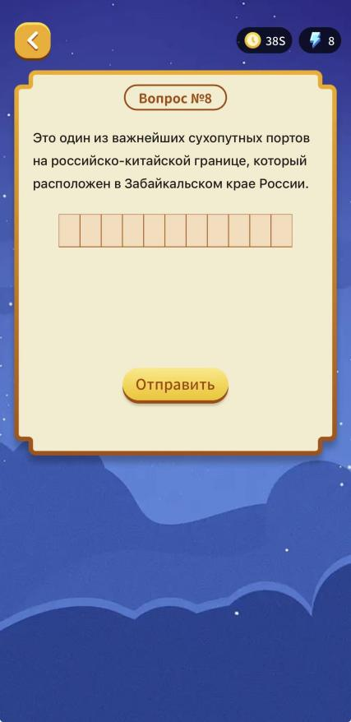
III. Формат проведения мероприятия
(1) Платформа проведения
Приложение «Россия-Китай: главное»
(первая мобильная российско-китайская мультимедийная медиа-платформа, разработанная Медиакорпорацией Китая и МИА «Россия сегодня».).
(2) Форма участия в онлайн-этапе
Просим учебные заведения организовать участие студентов в соответствии со следующей процедурой, при этом особое внимание следует уделить заполнению раздела с информацией об учебном заведении. Студенты китайских вузов должны проходить викторину на китайской версии платформы, а студенты российских вузов – на русской версии.
1. До начала мероприятия или в период его проведения найдите в официальных магазинах приложений, загрузите и установите приложение «Россия-Китай: главное» (также можно установить, отсканировав QR-код ниже).

2. Зарегистрируйтесь и войдите в приложение «Россия-Китай: главное» по номеру мобильного телефона.
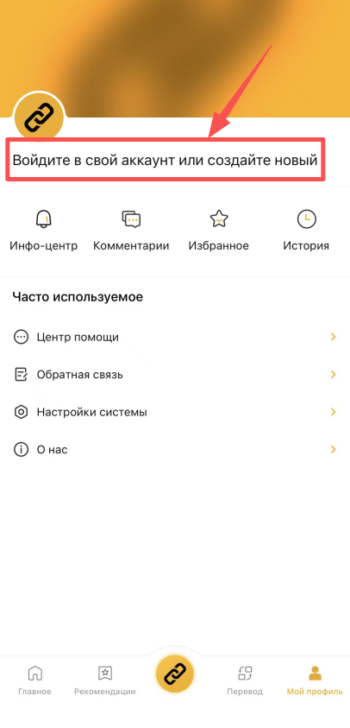
3. После запуска мероприятия 1 сентября найдите вход в викторину, следуя подсказкам на рисунке ниже (если вы не вошли в систему, нажмите «Мой профиль» для перехода на страницу входа).
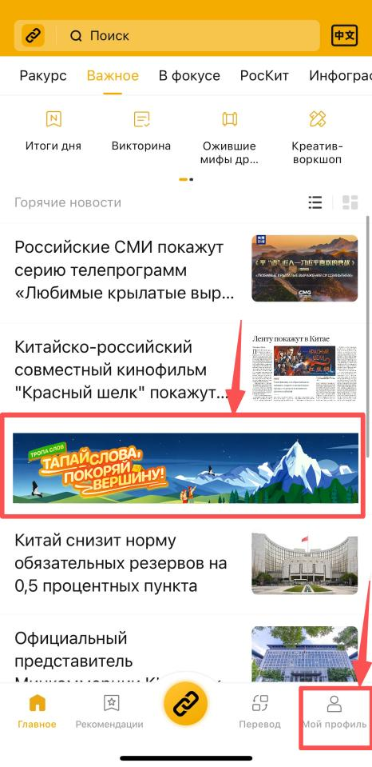
4. При первом входе на страницу викторины нажмите кнопку «Старт» – система автоматически откроет страницу для заполнения информации об учебном заведении. Обязательно напомните участникам, что необходимо точно указать данные своего учебного заведения, так как в случае некорректного заполнения их результаты не будут засчитаны в общий командный балл учебного заведения.
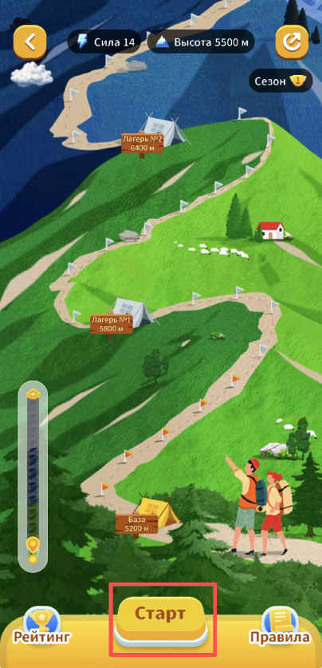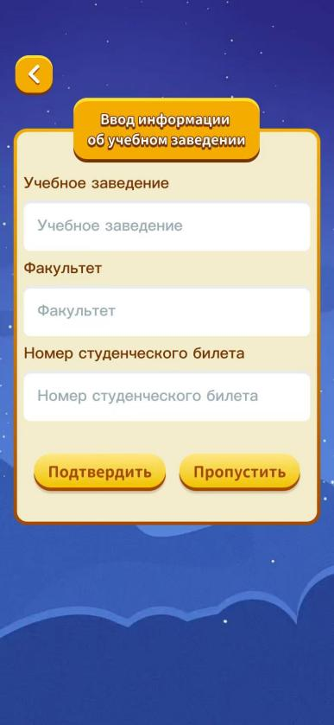
Ⅲ. Правила проведения мероприятия
- В данной онлайн-викторине используется интерактивный режим «Виртуальное восхождение на Эверест», символизирующий «покорение вершины знаний». Участники набирают высоту, отвечая на вопросы, и шаг за шагом поднимаются вверх до самой вершины.
Ежедневно открывается 10 вопросов. На каждый вопрос даётся 3 подсказки, и ответ необходимо дать в установленное время.
- Каждый день участник располагает 10 очками энергии. За неправильный ответ списывается 1 очко; когда энергия заканчивается, ответы на текущий день прекращаются. Неиспользованная в течение дня энергия может быть перенесена на следующий день в соответствии с правилами.
- Личный рейтинг определяется последовательно по следующим показателям: достигнутая высота, количество неправильных ответов (чем меньше, тем лучше), общее затраченное время (чем меньше, тем лучше).
IV. Награды
1. Командные награды:
По итогам количества участников от каждого учебного заведения и результатов викторины будут присуждены «Приз за лучшую организацию» и «Приз за командный успех». Высшие учебные заведения, показавшие наилучшие результаты в онлайн-этапе, будут приглашены для участия в очном финале в Пекине.
2. Индивидуальные награды:
На основе общего рейтинга по итогам онлайн-этапа будут определены:
– 3 обладателя первой премии,
– 3 обладателя второй премии,
– 4 обладателя третьей премии.
Победители получат дипломы и памятные призы.

